AGREGADO X

LXXVII REUNIÃO ORDINÁRIA DO SUBGRUPO DE TRABALHO Nº 3
"REGULAMENTOS TÉCNICOS E AVALIAÇÃO DE CONFORMIDADE"

COMISSÃO DE ALIMENTOS

ATA Nº 02/21

Brasília, 20 de agosto a 03 de setembro de 2021

DOCUMENTO DE TRABALHO EM PORTUGUÊS

ROTULAGEM NUTRICIONAL FRONTAL DE ALIMENTOS EMBALADOS

Referências:
Violeta: propostas dos Estados Partes
Verde: comentários da LXXVI Reunião Ordinária, 2 e 4 Jun 2021
Texto em negrito: acordado
[ANEXO]

- Âmbito de aplicação

AR PY UY:
  - O presente Regulamento Técnico se aplica à rotulagem nutricional frontal de alimentos embalados produzidos e comercializados no território dos Estados Partes do MERCOSUL, para o comércio entre eles e para importações extrazona, embalados na ausência do consumidor, entendendo-se por este aquele que compra alimentos para atender às suas necessidades alimentares e nutricionais.

As delegações concordam que a RNF se aplica aos alimentos destinados ao consumidor final. Analisarão este parágrafo novamente ao definir o escopo do RTM que deve ser aprovado.
O Brasil ressalta a necessidade de avaliar o tema de rotulagem como um todo, e que por isso sua proposta seria aprovar todo o tema sobre rotulagem nutricional em um único documento.

1.2
AR: A declaração de rotulagem nutricional frontal é obrigatória em alimentos embalados aos quais tenham sido adicionados, durante o processo de produção, sódio, açúcares, gorduras ou ingredientes que os contenham e em cuja composição final as quantidades de açúcares totais, gorduras saturadas e/ou sódio sejam iguais ou superiores aos limites definidos no {ANEXO 1 (perfis de nutrientes)} do presente Regulamento. (Nota: o perfil se aplica apenas ao nutriente crítico adicionado.)

Ficam excetuados da obrigação de incorporar a rotulagem nutricional frontal os seguintes alimentos:
- Produtos excetuados da declaração de informações nutricionais, conforme RTM específico (Res. GMC nº 46/03; não se aplica o item 11, referente ao tamanho do rótulo);
- Fórmula para lactantes e crianças (até 36 meses)
- Alimentos para fins médicos específicos
- Suplementos alimentares
- Edulcorantes/adoçantes de mesa

UY: A rotulagem nutricional frontal se aplica aos alimentos embalados na ausência do cliente e prontos para serem oferecidos aos consumidores em território nacional, para os quais a normativas exijam a rotulagem nutricional, sempre que, em seu processo de produção ou no de algum de seus ingredientes, se tenha adicionado sódio, açúcares ou gorduras e em cuja composição final o conteúdo de sódio, açúcares totais ou [gorduras] gorduras saturadas exceda os valores estabelecidos no presente regulamento. Estão excluídos os alimentos de uso medicinal, os alimentos para controle de peso por substituição parcial de refeições, os suplementos alimentares e esportivos, as fórmulas para lactantes e para bebês e crianças de até 36 meses e os adoçantes de mesa.

BR: A declaração de rotulagem nutricional frontal é obrigatória nos rótulos dos alimentos embalados na ausência do consumidor e cujas quantidades de açúcar adicionado, gorduras saturadas e sódio são iguais ou superiores aos limites definidos no Anexo I deste Regulamento.

PY: A declaração de rotulagem nutricional frontal é obrigatória em alimentos embalados na ausência do consumidor, cujas quantidades de açúcares totais, gorduras saturadas e/ou sódio sejam iguais ou superiores aos limites definidos no ANEXO 1 (perfil de nutrientes) deste Regulamento.

BR e PY: A declaração de informação nutricional frontal não se aplica aos alimentos listados no {ANEXO 2} do presente Regulamento.

O Brasil mencionou que, em análise interna realizada sobre a proposta da AR e do UY, foram identificados pontos que tornam complexa sua implementação, tais como: necessidade de avaliar cada um dos produtos; definição do que se entende por adição de açúcar, gordura e sódio; declaração de ingredientes compostos; princípio de transferência.
Também apontou que, em seu país, muitos dos produtos são isentos de registro prévio, o que dificultaria muito sua implementação.

O Paraguai expressou que, após revisar a questão internamente, mantém sua posição de que todos os alimentos devem ser avaliados para ver se têm que levar a RNF. Se for aplicada a outra abordagem proposta, teria que ser avaliados os ingredientes (incluindo os compostos), o que tornaria mais complexa sua implementação. Não se deve perder de vista o fato de que isso busca um objetivo sanitário e que uma abordagem que se aplica a todos os alimentos seria a mais justa.

O Uruguai explicou que, de acordo com o escopo de sua regulamentação, a advertência se aplicaria quando o nutriente é adicionado e a soma do teor natural e do total adicionado exceda o valor estabelecido na tabela. Não identificou, na prática, as dificuldades sinalizadas pelos outros países e solicitou exemplos concretos da impossibilidade de implementação e de identificação da composição.

A Argentina, de maneira similar ao destacado pelo Uruguai, explicou que sua proposta é que a RNF se aplique apenas aos alimentos que em seu processo de elaboração se adicione sódio, açúcares ou gorduras. Seria perfilado apenas o nutriente adicionado, considerando o teor total de tal nutriente no alimento, ou seja, o natural mais o adicionado. Essa abordagem evitaria ter que prever uma extensa lista de exceções de alimentos com aporte natural desses nutrientes, cujo consumo é promovido por outras razões nutricionais, lembrando que a proposta brasileira os considera nas exceções quando não contêm adição desses nutrientes (açúcares, gorduras saturadas, sódio).

Nutrientes da declaração:

- [Gorduras totais] (UR em análise interna para fins de consenso)
- [Açúcares totais] (AR, UY, PY)
- [Açúcares adicionados] (BR)
- Gorduras saturadas (consenso)
- Sódio (consenso)

BR: propõe declarar o açúcar adicionado, uma vez que os valores de referência internacionais se referem ao açúcar livre ou açúcar adicionado e não ao açúcar total. Em sua definição de açúcar adicionado, são excluídos os açúcares naturalmente presentes no leite e nos vegetais. O rótulo indicaria "Alto em açúcar adicionado", e na tabela nutricional seriam declarados o "açúcar total" e o "açúcar adicionado".

Ressalta que a fiscalização dos alimentos, quando estabelecida apenas para os adicionados, exige documentação da lista de ingredientes, uma vez que não existem métodos analíticos que permitam identificar os alimentos que foram adicionados. As informações fornecidas na RNF se refeririam apenas aos açúcares adicionados.

- Definições:

Para fins deste Regulamento, considera-se:

2.1 Rotulagem nutricional frontal:

AR: é a declaração simplificada de nutrientes específicos apresentada no painel principal da embalagem de alimentos [pré-embalados], de forma padronizada, e fornecida por meio de [símbolos/gráficos, textos ou da combinação destes].

BR: é a declaração padronizada simplificada do alto teor de nutrientes específicos no painel principal do rótulo do alimento.

Paraguay e Uruguay podem acompanhar a proposta da Argentina. Diante do questionamento apresentado pelo Brasil, PY ou UY concordam em retirar o termo pré-embalado. A Argentina avaliará internamente.

O Brasil vai analisar internamente se apoiará a redação proposta pela Argentina.

2.2 Açúcares totais: São todos os monossacarídeos e dissacarídeos presentes em um alimento que são digeridos, absorvidos e metabolizados pelos seres humanos, não incluindo os poliálcoois. (em espanhol seria expresso em duas frases)

2.3 Açúcares adicionados (BR): art. 3 - Açúcares adicionados: todos os monossacarídeos e dissacarídeos adicionados durante o processamento do alimento, incluindo as frações de monossacarídeos e dissacarídeos provenientes da adição dos ingredientes açúcar de cana, açúcar de beterraba, açúcares de outras fontes, mel, melaço, melado, rapadura, caldo de cana, extrato de malte, sacarose, glucose, frutose, lactose, dextrose, açúcar invertido, xaropes, maltodextrinas, outros carboidratos hidrolisados e ingredientes com adição de qualquer dos ingredientes anteriores, com exceção dos poliálcoois, dos açúcares adicionados consumidos pela fermentação ou por escurecimento não enzimático, dos açúcares naturalmente presentes no leite e em produtos lácteos e dos açúcares naturalmente presentes em vegetais, incluindo frutas inteiras, em pedaços, em pó, desidratadas, polpas de frutas, purês de frutas, sucos integrais, sucos reconstituídos e sucos concentrados;

AR: De acordo com sua proposta, não seria necessário incluir essa definição (açúcares adicionados).

PY: Considera que a definição de açúcares adicionados deve ser eliminada, de forma a se manter em conformidade com a proposta de nutrientes que farão parte da Rotulagem Frontal, que não inclui a declaração de açúcares adicionados.

2.4 Adição de açúcares (UR): Refere-se à adição, durante o processo de fabricação, de:
- Açúcares;
- açúcares de hidrólise de polissacarídeos;
- mel;
- sucos e sucos concentrados de frutas e vegetais; de acordo com as normas vigentes, a adição de sucos e sucos concentrados não é considerada como açúcar adicionado. Poderá ser revisado caso outros países proponham algo diferente.
- ingredientes contendo adição de qualquer um dos anteriores.

AR: Adição de açúcares: refere-se à adição, durante o processo de fabricação, de:
- açúcares
- Xaropes
- Maltodrextinas
- Ingredientes que contêm açúcares adicionados
- Ingredientes que naturalmente contêm açúcares (exceto vegetais e frutas integrais, em pedaços, em polpas e purês).
- Mistura de quaisquer dos itens anteriores.

AR: Apresentou ajuste em sua proposta para tornar mais claro seu escopo.

UY: analisará a nova proposta apresentada pela Argentina.

BR: considera que essa definição não seria necessária, dado que não a utiliza em sua proposta, e apresentou algumas questões que geram dúvidas sobre açúcares adicionados / adição de açúcares:

1) Não está claro se o mel está incluído ou não, pois é um produto com padrão específico e que não está contemplado na definição de açúcar (o mel é composto por vários outros elementos além do açúcar); 2) a maltodextrina e os xaropes são apenas dois exemplos de ingredientes obtidos por hidrólise e que podem conter mono e dissacarídeos e restam dúvidas se outros ingredientes obtidos pela hidrólise seriam contemplados (por exemplo: açúcar invertido, GOS e outros ingredientes similares); 3) Não está claro se a hidrólise ocorrida no momento da fabricação do alimento seria contemplada (por exemplo, uso de enzimas); 4) O açúcar naturalmente presente no leite e em produtos lácteos (por exemplo, lactose) está incluído, o que é questionável do ponto de vista científico quanto aos efeitos desse tipo de açúcar no desenvolvimento do DCNT; 5) Qual é o motivo para excluir alguns ingredientes derivados de frutas e vegetais e outros não, como sucos desidratados e sucos naturais; e 6) Se o produto seria considerado como tendo açúcares adicionados quando estes fossem totalmente consumidos pela fermentação, por reações de escurecimento enzimático ou outras.

PY: Considera que não é necessário incluir nenhuma das duas definições, nem açúcares adicionados nem agregados, conforme sua proposta.

As delegações continuarão a analisar a questão à luz das trocas realizadas durante a reunião.

2.6 Gorduras saturadas: São os triglicerídeos que contêm ácidos graxos sem ligações duplas, expressos como ácidos graxos livres.

2.7 AR e UY: Adição de sódio: refere-se à adição, durante o processo de elaboração, de qualquer sal que contenha sódio ou de qualquer ingrediente que contenha sais de sódio adicionados, mesmo quando usados como aditivo alimentar.

BR e PY: Não seria necessário incluir essa definição de acordo com sua proposta, uma vez que não utilizam este termo.
O Brasil apresentou como exemplo as algas comestíveis com alto teor natural de sódio que não estariam comtempladas com a definição proposta, o que poderia gerar uma possível inconsistência.
PY: mencionou que outro exemplo poderia ser a espirulina. AR e UY afirmaram que em seus países a espirulina é usada como suplemento dietético, o que estaria além do escopo deste RTM.
O Brasil também manifestou preocupação em relação aos aditivos, pois estes poderiam não ser declarados na lista de ingredientes (ingredientes compostos e transferência de aditivos), o que dificultaria a avaliação do produto.

2.8 AR e UY: Adição de gorduras: Se refere à adição, durante o processo de elaboração, dos seguintes ingredientes:
- gorduras e óleos;
- manteiga;
- cremes de leite;
- ingredientes que contenham adição de qualquer um dos anteriores.

[UY: Em produtos lácteos, não se considera que houve adição de gorduras quando, durante a elaboração do alimento, a quantidade de gordura láctea por litro de leite for inferior a 50g.]

UY esclareceu que, de acordo com sua proposta, vegetais (por exemplo, abacate), sementes e frutos secos não são considerados adição de gordura, desde que sejam usados como tal e que não tenham gordura adicionada.

Ar: Adição de gorduras: refere-se à adição, durante o processo de elaboração, de gorduras e óleos de origem vegetal e/ou animal (incluindo a gordura do leite) ou produtos e ingredientes que contenham adições.

A Argentina retira sua proposta original e pode acompanhar a apresentada pelo Uruguai. Mantém entre parênteses o texto referente à gordura do leite, que em sua proposta é tratada de maneira geral, e prevista no anexo referente ao perfil de nutrientes, a saber: "Para os alimentos lácteos, se excetua a gordura do leite que se apresente naturalmente de acordo com sua composição".

BR e PY: não seria necessário incluir essa definição de acordo com sua proposta, uma vez que não utilizam este termo.

Brasil: a proposta gera preocupação, pois exclui produtos com alto nível de gorduras saturadas, como manteiga e creme de leite, que consideram que deveriam apresentar a RNF. Também expressa preocupação com relação à exceção da gordura do leite em produtos lácteos, estabelecendo um limite máximo de gordura por litro de leite, o que dificultaria a aplicação.

PY: acompanha a preocupação expressa pelo Brasil.
BR: 2.9 Declarações nutricionais / Alegações: qualquer declaração, com exceção da tabela de informações nutricicionais e do rótulo nutricional frontal, que indique que um alimento possui propriedades nutricionais positivas em relação ao seu valor energético ou teor de nutrientes, incluídas as declarações de conteúdo absoluto e comparativo, e alegações de não adição.
BR: acredita que a definição de informações nutricionais complementares deve ser revista. Para o Brasil, é importante fazer os ajustes necessários nos outros RTMs relacionados a essa normativa. Seria importante identificar os pontos que precisam ser revistos para evitar inconsistências. A inclusão dessa definição modificada é exclusiva deste documento.
AR, PY e UY consideram apropriado discutir isso no âmbito da revisão dos RTMs específicos, e não necessariamente neste documento. Concordam em fazer os ajustes necessários que possam surgir desta norma nos regulamentos relacionados, de forma a evitar inconsistências.
[BR: 2.10 Painel principal: É a parte da rotulagem onde se apresentam, de forma mais relevante, a denominação de venda e a marca ou o logotipo, caso existam.]
BR e UY consideram que, se este regulamento for aprovado como um RTM específico, seria apropriado manter aqui essa definição.
UY expressou preocupação com a definição atual de painel principal que surgiu da aplicação de sua normativa nacional, e disse que está analisando possíveis definições alternativas.

As delegações discutirão o assunto internamente. Também avaliarão no final do documento a conveniência de mantê-lo neste documento ou de fazer referência à Res. GMC 26/03, que é onde está incluído atualmente.

- REQUISITOS GERAIS

3.1 A rotulagem nutricional frontal deverá ser expressa no produto por cada 100 gramas, para alimentos sólidos ou semissólidos, e por cada 100 mililitros para líquidos, tal como exposto à venda e oferecido ao consumidor.

UY: concorda com o conceito e propõe redação alternativa para evitar mencionar o termo semissólido, não definido no MERCOSUL ou em seus regulamentos internos:

"3.1 A rotulagem nutricional frontal deve ser expressa por 100 mililitros para alimentos líquidos e por 100 gramas para outros casos, no produto tal como exposto à venda e oferecido ao consumidor. "
AR: pode acompanhar a redação proposta pelo UY.
BR: entende que excluir a menção aos semissólidos não resolve o problema. Afirmou que a questão está sendo analisada internamente, e que uma possibilidade seria considerar o que está estabelecido no RTM de porções (Res. GMC 47/03), o que tornaria mais claro qual é a unidade aplicável para cada categoria de alimentos descrita. Esses parâmetros poderiam ser utilizados como referência para definir as categorias que devem atender ao perfil líquido e ao perfil sólido.
PY: Considera importante a definição de alimentos líquidos, alimentos sólidos e alimentos semissólidos. Levando-se em conta que, na prática, existem alimentos que não são definidos nem como sólidos nem como líquidos, é importante ter clareza no momento de aplicar o perfil de nutrientes, por exemplo, para bebidas fermentadas de consistência espessa e similares.
UY: expressou que atualmente utiliza as unidades para porções estabelecidas na Res. GMC 47/03, e que, portanto, a considera como uma opção.

As delegações analisarão a possibilidade de se referir a essa resolução para resolver o tema.

3.1.1 No caso de alimentos que [AR: para seu consumo] requerem preparo com a adição de outros ingredientes [AR: ou reconstituição], os limites estabelecidos no ANEXO 1 deste Regulamento devem ser aplicados com base no alimento [AR: preparado/reconstituído] pronto para consumo, conforme as instruções de preparo indicadas no rótulo pelo fabricante, [BR: sem considerar o valor nutricional dos ingredientes adicionados].

AR, PY e UY: mantêm sua posição. Não concordam com a frase entre colchetes, pois entendem que deve ser considerado o valor nutricional dos ingredientes adicionados na preparação. Antecedentes: Res. GMC 1/12, que leva em conta os ingredientes adicionados durante o preparo para alegações sobre nutrientes críticos quando o atributo “baixo” ou “não contém” é previsto.

BR: continua avaliando o tema internamente para ver se é apropriado prever algo a respeito; provavelmente para alguns produtos em particular, dada a complexidade do tema. Considera necessário avaliar se não seria apropriado se referir apenas à reconstituição dos alimentos. A principal preocupação seriam os produtos em pó ou concentrados que sempre têm de ser reconstituídos para serem consumidos.

BR: Solicita a inclusão dos seguintes pontos relacionados à legibilidade e à localização da rotulagem nutricional frontal:

PY: afirmou que, uma vez que o tema está relacionado ao esquema gráfico a ser definido, analisará todo o item de legibilidade, tamanhos e formatos em conjunto com o tema do esquema gráfico.

(Art. 21) A declaração de rotulagem nutricional frontal deve:

- ser realizada com impressão de cor 100% preta em fundo branco;
AR: Considera que não é necessário incluir esta disposição aqui, pois consta nas especificações dos gráficos.

- estar localizada na metade superior do painel principal, em uma única superfície contínua;
AR: propõe que esteja localizada na margem superior direita.
BR: a posição do Brasil considerou a diversidade de embalagens existentes e a necessidade de dar certa flexibilidade para a inclusão das informações.
UY: não estabeleceu um local específico em seu decreto, mas poderia estabelecê-lo no momento de harmonizá-lo com o RTM.

- ter a mesma orientação de texto que as outras informações transmitidas no rótulo;
AR e UY: De acordo com o proposto pelo Brasil

- seguir um dos modelos definidos no anexo 3 do presente regulamento, conforme o caso;
- observar os requisitos de formato específicos definidos no anexo 3 do presente regulamento;
Parágrafo único. A rotulagem nutricional frontal não pode estar localizada em áreas cobertas, que sejam removidas quando o produto é aberto ou de difícil visualização, como áreas de vedação e de torção.

Artigo 22. A área mínima de rotulagem nutricional frontal deve ser determinada pelo percentual de ocupação do painel principal, definido no {Anexo XVIII da Instrução Normativa IN nº 75, de 2020.}".

Parágrafo único. Nos casos em que a taxa de ocupação do painel principal implique o uso de fontes inferiores ao tamanho mínimo ou superiores ao tamanho máximo, a área mínima de rotulagem nutricional frontal deve ser determinada pelo tamanho mínimo ou máximo das letras.

O texto tachado será excluído, pois está incluso nos pontos 3.3 e 3.4.
As delegações revisarão a estrutura do item, de forma que mantenha relação com os itens 3.3 e 3.4.

3.3 A rotulagem nutricional frontal deve seguir o modelo e as especificações estabelecidas no [ANEXO 3].

BR: entende que a proporção da imagem é um ponto muito importante. Mantém esta redação até que seja verificado que a disposição esteja prevista no anexo 3:
“Art. 22. A área mínima da rotulagem nutricional frontal deve ser determinada pelo percentual de ocupação do painel principal, definido no [Anexo XVIII da Instrução Normativa - IN nº 75, de 2020.]

Parágrafo único. Nos casos em que a taxa de ocupação do painel principal implique o uso de fontes inferiores ao tamanho mínimo ou superiores ao tamanho máximo, a área mínima da rotulagem nutricional frontal deve ser determinada pelo tamanho mínimo ou máximo das fontes."

3.4 Deve estar localizada no painel principal da embalagem e não pode estar localizada em locais cobertos, de difícil visualização, como áreas de vedação e de torção, ou em áreas que devem ser removidas para abrir o produto.

UY: Pergunta sobre o entendimento de como esse ponto seria interpretado para o caso dos ovos de Páscoa e das margarinas, uma vez que muitas vezes a denominação de venda é colocada na tampa.

BR: Propõe a inclusão de disposições específicas para as embalagens múltiplas:

AR: considera que a declaração da RNF neste tipo de produto deve ser consistente com o que está atualmente estabelecido para informações nutricionais. Pediu esclarecimentos ao Brasil sobre algumas das disposições propostas. Continuará a analisar a questão internamente.
PY: concorda com o que o Brasil propôs para cobrir situações que são observadas no mercado e que devem ser abordadas. A redação pode ser ajustada, se necessário.
UY: Concorda com a importância de se estabelecer como se deve rotular no caso de embalagens múltiplas; continua analisando internamente a proposta do Brasil.

Embalagem múltipla: embalagem que contém uma ou mais unidades de alimentos embalados ou que seja composta por dois ou mais produtos embalados, de natureza e valor nutricional idênticos ou distintos, destinados ou não ao consumo conjunto.

(Art 20) A rotulagem nutricional frontal deve ser declarada no rótulo da embalagem múltipla e em cada unidade do alimento nela contida.

§ 1º Caso as unidades de alimentos sejam de mesma natureza e valor nutricional, apenas uma rotulagem nutricional frontal deve ser declarada no rótulo da embalagem múltipla.
AR: Questiona se esta disposição é obrigatória ou é uma exceção à regra geral e se pretende incluir nesta situação a possibilidade de ser colocada apenas na embalagem múltipla.

§ 2º Caso as unidades de alimentos sejam distintas em natureza ou em valor nutricional, e não exijam consumo conjunto, deve ser declarada, no rótulo da embalagem múltipla, uma rotulagem nutricional frontal para cada tipo de unidade, com a identificação dos alimentos correspondentes.

UY: concorda com o que foi proposto. Está analisando as dificuldades que poderiam surgir ao ter que colocar vários RNF em um mesmo rótulo.
BR: apontou que não registrou inconvenientes com o tema, provavelmente devido a diferença no tipo de gráfico.

§ 3º Nos casos referidos no § 2º, é permitida a identificação conjunta de diferentes unidades com a mesma rotulagem nutricional frontal.

AR: Consultou ao Brasil como seria essa declaração na prática, se seria indicado a quais alimentos se refere a RNF.
BR: Informou que tais especificações não foram estabelecidas, deixando o fabricante do alimento livre para escolher como fazê-lo. Se a RNF se aplicasse apenas a um dos produtos, eles deveriam indicá-lo de alguma forma, caso contrário não seria necessário.
PY e UY: De acordo com o BR.

§ 4º Caso as unidades de alimento sejam de natureza ou valor nutricional distintos, e requeiram consumo conjunto, deve ser declarada a rotulagem nutricional frontal para a combinação das unidades no rótulo de embalagem múltipla.

§ 5º A declaração de que trata do caput não é obrigatória para a embalagem múltipla quando for possível visualizar a rotulagem nutricional frontal declarada no rótulo de cada unidade do alimento contido nesta embalagem, sem a necessidade de abri-la.

§ 6° A declaração que trata o caput não é obrigatória nas unidades do alimento quando não for possível oferecê-las separadamente e a rotulagem nutricional frontal dessas unidades for declarada no rótulo da embalagem múltipla.
3.5 [No caso de produtos em embalagens com área do painel principal menor ou igual a [35] ou [30] cm², o rótulo nutricional frontal deve ser declarada na embalagem secundária.]

BR: para pequenas embalagens, cuja área do painel principal seja inferior a 35 cm², a declaração é opcional, não sendo estabelecidos dispositivos específicos para esses casos em sua norma interna. Além disso, não foi estabelecido requisito específico para embalagens secundárias, pois entende-se que a elas se aplica o mesmo critério aplicado para embalagens múltiplas.

O Brasil destacou que, de acordo com sua proposta, pode acontecer que algum produto tenha rotulagem frontal e não contenha a tabela de rotulagem nutricional. No entanto, estima que seriam poucos os casos e que existem diferentes possibilidades de declarar informações nutricionais (formato linear). Não vê isso como um problema, nem contradiz o Codex.

AR e PY: concordam que o tamanho mínimo seja estabelecido em 35cm² (área da face principal).

PY: Considera que a relação da RNF com a declaração da tabela nutricional poderá ser estudada quando concluído este RTM como parte da revisão da Res. GMC 46/03. Menciona que o Codex permite a presença de informações nutricionais complementares sem rotulagem nutricional.

AR: Considera que se a embalagem primária for inferior a 35cm², as informações devem ser fornecidas na embalagem secundária. Aponta ainda que sua proposta prevê a possibilidade de que a embalagem secundária também possa ter uma área de superfície do painel principal inferior a 35cm²; nesse caso, as informações devem estar na embalagem terciária. Analisa internamente a relação com as informações nutricionais obrigatórias.

O Uruguai associou a rotulagem nutricional frontal à rotulagem de informações nutricionais, conforme estabelecido no Decreto. Considera uma área mínima de 30cm² para a face principal da embalagem ter uma rotulagem frontal, mas poderia avaliar para se chegar a um consenso. Uma vez definida a área e neste RTM, pode-se avaliar como ficará a área mínima para a tabela nutricional, bem como avaliar essa associação entre a RNF e a tabela nutricional.

3.6 Nenhuma outra rotulagem nutricional frontal, que não seja a definida neste regulamento, poderá ser visível no rótulo.

3.7 Não poderão ser declaradas no rótulo de alimentos com rotulagem nutricional frontal as alegações de propriedades nutricionais quando estas se refiram ao mesmo nutriente.

As delegações concordam com essa disposição. No entanto, a redação será revisada para melhor compreensão.

BR: afirma que não inseriu essa disposição específica na parte de RNF de sua norma porque a estabeleceu como requisito para a INC (Capítulo IV, ver Anexo XX). Considera que, se mantida aqui, a Res. GMC 1/12 deve ser revista para manter consistência.
Se a INC se referir a outro nutriente, estabeleceu que, nos casos em que haja declaração de rotulagem nutricional frontal, as declarações e expressões nutricionais que indiquem a adição de nutrientes essenciais não podem ser colocadas na metade superior do painel principal, nem utilizar caracteres maiores do que aqueles usados na rotulagem nutricional frontal (art. 30).

AR, PY e UY– concordam que a INC não deve ter maior destaque que a RNF ou interferir no campo visual. No entanto, estão analisando quais deveriam ser os requisitos adicionais estabelecidos.

BR: comentou que a questão relacionada ao destaque restringe-se pela localização desse tipo de informação.

Outros tópicos a serem considerados:

As delegações concordaram que devem ser estabelecidos prazos para que essas exigências/adequações entrem em vigor.

O Brasil informou que sua regulamentação interna prevê um período mais longo para a adequação da declaração de rotulagem nutricional frontal de alimentos fabricados por agricultor familiar, empresário familiar rural, empresa de economia solidária e microempreendedor individual.

AR e PY: Concordam que deve ser dado tratamento diferenciado em relação aos prazos de adequação para esse tipo de produto.

UY: Caso haja a harmonização de um documento no âmbito do MERCOSUL, poderia considerar o tema; não seria impedimento para avançar com a aprovação da medida.

Da mesma forma, o Brasil informou que suas normas internas preveem um período de implementação diferenciado para embalagens de bebidas não alcoólicas retornáveis e para produtos que já se encontram no mercado, o que deve ser considerado neste RTM.

O Paraguai concorda em estabelecer um prazo diferenciado para as embalagens retornáveis.

A Argentina analisará internamente o tema das embalagens retornáveis.

O Uruguai considera que, em caso de ter que modificar a norma, deve ser previsto um prazo diferenciado para embalagens retornáveis.

ANEXO 1

 | Argentina |  |  | Brasil | Paraguai | Uruguai (#)
Açúcares totais  (g) | Sólidos
 | Etapa 1 | Etapa 2 |  | --- | 10 g/100g  (inclui lactose)  Etapa única de 15g (lactose incluída), com o compromisso de rever esse RTM para avaliar o limite e definir o valor meta | 13 g/100g
 | 13g/100g  (*) | 10 g/100g  (*)
 | Líquidos
 | Etapa 1 | Etapa 2 |  | --- | 5 g/100ml  7,5 g/100ml (lactose incluída), com o compromisso de rever esse RTM para avaliar o limite e definir o valor- meta | Líquidos:  3 g/100ml  5 g/100ml em produtos sem edulcorantes não nutritivos  7 g/100ml em produtos:  - máximo de até 80% das calorias fornecidas pelos açúcares;  - Sem a adição de edulcorantes não nutritivos.
 | 6 g/100ml  (**) | 5 g/100ml (**)
Açúcares adicionados  (g) | --- |  |  | Sólidos:  15 g/100g | --- | ---
 |  |  |  | Líquidos:7,5 g/100ml
Gorduras saturadas (g) | Sólidos
 | Etapa 1 |  | Etapa 2 | 6 g/100g | 4 g/100 g  6 g/100g, com o compromisso de rever esse RTM para avaliar o limite e definir o valor-meta | 6g/100g
 | 6 |  | 4
 | Líquidos
 | Etapa 1 |  | Etapa 2 | 3 g/100ml | 3 g/100ml | 3 g/100ml
 | 3 g/100ml |  | 3 g/100ml
Sódio (mg) | Sólidos
 | Etapa 1 |  | Etapa 2 | 600 mg/100g | 400 mg/100 g  600 mg/100g, com o compromisso de rever esse RTM para avaliar o limite e definir o valor-meta | 500mg/100g
 | 600 |  | 400 (***)
 | Líquidos
 | Etapa 1 |  | Etapa 2 | 300 mg/100ml | 200 mg/100ml | 200 mg/100ml
 | 200 |  | 100
(#) Decreto 387 de 2021 (UY): "Os critérios expressos em valor absoluto na Tabela aplicam-se aos alimentos prontos para consumo, preparados de acordo com as instruções indicadas pelo fabricante. Os alimentos devem possuir rotulagem frontal se excederem pelo menos um dos critérios estabelecidos.
Açúcares: Inclui todos os monossacarídeos e dissacarídeos presentes nos alimentos, à exceção da lactose. Por sua vez, não se incluem os açúcares presentes naturalmente em frutas e vegetais usados como ingredientes nos alimentos.
Gorduras: Gorduras de frutos secos e sementes que são utilizadas como ingredientes nos alimentos não estão incluídas"
AR: Os perfis estabelecidos serão aplicados aos alimentos que possuem adição de açúcares, sódio e gorduras e que excedam esses limites para açúcares, sódio e gorduras saturadas (em relação ao teor total de cada nutriente no alimento).
Para os alimentos lácteos, se excetua a gordura naturalmente presente no leite, de acordo com sua composição.
(*) com tratamento especial para produtos lácteos: estágio 1: 15g/100g e estágio 2: 13g/100g
(**) com tratamento especial para lácteos: estágio 1: 8g/100 ml e estágio 2: 7g/100ml
(***) com tratamento especial para queijos: 500 mg/100g de sódio.

PY: apresentou nova proposta de limites a fim de alcançar um consenso. Afirmou que mantém como meta seus limites iniciais, mas que fez nova proposta nesta primeira instância, de forma a poder harmonizar a questão no MERCOSUL, com o compromisso dos Estados Partes de rever o RTM para avaliar esses limites e estabelecer o valor alvo.

BR: concordou com a abordagem mencionada pela delegação do Paraguai, em termos de se estabelecer um compromisso entre os países de fazer uma avaliação do resultado das regulamentações implementadas e ajustar os limites, caso necessário. Continuará a analisar internamente o tema, levando em conta todos os aspectos apresentados pelas delegações.
UY: analisará a questão com as novas propostas apresentadas.
AR: reiterou a importância de prever no Regulamento as duas etapas de implementação.
ANEXO 2

A tabela a seguir analisa as exceções levantadas pela Argentina em sua primeira proposta, as exceções incluídas no regulamento brasileiro e as exceções consideradas pelo Uruguai. Por parte do Uruguai, os alimentos que não se enquadram na definição de escopo são marcados como exceções.

COINCIDEM | ARGENTINA | BRASIL | Paraguai | Uruguai
Sim | Bebidas alcoólicas | Sim - proibição. | Sim | Sim
Sim | Aditivos alimentares e coadjuvantes de tecnologia | Aditivos alimentares e coadjuvantes de tecnologia. | Sim | Sim
Sim | Especiarias | Está em vegetais, produtos de origem vegetal e fungos:  1- Frutas, hortaliças, legumes, tubérculos, cereais, frutos secos, nozes, sementes e cogumelos, sempre que não se adicionem ingredientes que agreguem açúcares adicionados o valor nutricional significativo de gorduras saturadas ou sódio ao produto, de acordo com o Anexo IV desta Instrução Normativa.. | Sim | Sim
Sim | Águas minerais naturais e outras águas destinadas ao consumo humano | Estão fora do alcance da norma e da tabela nutricional. Possui regulamento específico para a declaração de nutrientes.  (proibido porque não tem nutrientes de declaração) | Sim | Sim
Sim | Vinagres | Verifico que alguns vinagres podem ter adição de sucos, açúcar ou glicose.  (46/03 exceto se não tiver adição de nutrientes em valor significativo)  Não tem porção definida.  https://www.gov.br/agricultura/pt-br/assuntos/inspecao/produtos-vegetal/legislacao-1/biblioteca-de-normas-vinhos-e-bebidas/instrucao-normativa-no-14-de-8-de-fevereiro-de-2018.pdf/view | Sim | Sim
Sim | Sal (cloreto de sódio), incluindo sal adicionado de acordo com programas de saúde | Sal destinado ao consumo humano | Sim | Sim
Sim | Café, erva-mate, chá e outras ervas, sem adições de outros ingredientes que agreguem valor nutricional ao produto | Entende que não é necessário, pois os produtos, de acordo com sua natureza, não possuem quantidade de nutrientes que excedam os valores. | Sim | Sim, sempre que não tenham sido adicionados.  Torrado ou tostado pode ter açúcar com limite. 22.1.2 22.1.3 tem açúcar adicionado.  A exceção não seria necessária.
Sim | Alimentos preparados e embalados em restaurantes ou lojas gastronômicas prontos para o consumo | Voluntário – devido à dificuldade prática de sua realização. (não há comércio) | Sim | Sim
Sim | Produtos fracionados em pontos de venda que são comercializados como pré-medidos | Voluntário. (não há comércio). | Sim | Sim
Sim | Frutas e vegetais em seu estado natural, refrigerados ou congelados. | 1- Frutas, hortaliças, leguminosas, tubérculos, cereais, frutos secos, nozes, sementes e cogumelos, desde que não sejam adicionados de ingredientes que agreguem açúcares adicionados ou valor nutricional significativo de gorduras saturadas ou sódio ao produto, de acordo com o anexo IV desta Instrução Normativa.  Caso seja adicionado açúcar e este ultrapasse o valor limite, o açúcar deverá ser rotulado. Exemplo: Os amendoins são exceção, mas se houver sal adicionado, o amendoim salgado pode ultrapassar o limite de sódio, então este será informado. | Sim | Sim
 | Farinhas. Não vê a necessidade porque, por sua composição, não teria declaração. | As farinhas, desde que não sejam adicionadas de ingredientes que agreguem açúcares adicionados ou valor nutricional significativo de gorduras saturadas ou sódio ao produto, de acordo com o anexo IV desta Instrução Normativa.  Farinha: incluídas farinhas de legumes e frutas. | Está de acordo com a exceção da farinha e demais farinhas. A exceção para farinha e outras farinhas, então deve ver a redação. | Tem de ajustar a definição de Farinha.
Sim | Carnes em estado natural, refrigeradas ou congeladas | Carnes e pescados embalados, refrigerados ou congelados, desde que não tenham adicionados ingredientes que agreguem açúcares adicionados ou valor nutricional significativo de gorduras saturadas ou sódio ao produto, de acordo com o anexo IV desta Instrução Normativa. | Sim | Sim  Revisar a definição de pescado; no Brasil é mais ampla do que no Uruguai.
Sim | Óleos vegetais | Azeite de oliva e outros óleos vegetais, prensados a frio ou refinados.  Necessário, porque naturalmente excedem os valores da tabela. | Sim | Sim
Sim | Ovos em todas as suas formas de comercialização, não adicionados de nutrientes. | Os ovos, desde que não possuam ingredientes que agreguem açúcares adicionados ou valor nutricional significativo de gorduras saturadas ou sódio ao produto, de acordo com o anexo IV desta Instrução Normativa. | Ovos em todas as suas formas de comercialização. Não adicionados. | Ovo de ave, independentemente da espécie da ave da qual provenha.  (ver redação).
Sim | Sementes e frutos secos, sozinhos ou misturados, sem adição de outros ingredientes que agreguem valor nutricional ao produto. | Frutas, hortaliças, leguminosas, tubérculos, cereais, nozes, frutos secos, sementes e cogumelos, desde que não adicionados de ingredientes que agreguem açúcares adicionados ou valor nutricional significativo de gorduras saturadas ou sódio ao produto, de acordo com o anexo IV desta Instrução Normativa.  No caso de açúcar adicionado que exceda o valor limite, este deve ser rotulado. | Sim | Sim
Sim | Açúcar | Essa exceção não é necessária, pois o açúcar adicionado é rotulado. | Seria isento. Expressa preocupação semelhante ao sal. | Não é necessária a exceção.
Sim | Mel, mel de jataí. Exceções, por conta do seu teor de açúcar. | Mel (naturalmente não tem adição de açúcar, nem de outros nutrientes, nenhuma exceção é necessária). | Sim. No Paraguai há mel de cana-de-açúcar, (mel preto). | Sim (existe mel de maple, que é natural para Uruguai não levaria, se consulta a Argentina).
Sim | 15 - Fórmulas para lactantes e crianças (até 36 meses). | 11. Fórmulas infantis. – até 36 meses  (para lactantes e crianças até 36 meses)  Estão incluídas fórmulas infantis para fins específicos. | Sim – até 36 meses | Sim – até 36 meses.  Fórmulas para bebês e crianças pequenas.
Sim | 16 - Alimentos para fins medicinais específicos | 12. Fórmulas para nutrição enteral. | Sim | Sim
Sim | 17 - Suplementos dietéticos | 14 - Suplementos alimentares. | Sim | Sim – expressamente dispensado
Não. Diferenças para os leites evaporados ou concentrados. | 18 - Leites fluidos, evaporados e em pó, de todas as espécies animais | Leites de todas as espécies animais (leite UHT, leite pasteurizado, leite ultra-pasteurizado)  Leite em pó.  (o leite evaporado não estaria dentre as exceções porque será reconstituído; produto com desidratação parcial não está claramente contemplado na legislação, e não pode ser reconstituído para consumo de leite, serve apenas para consumo industrial). | Sim | Sim (sem adição de outros nutrientes)
 | 19 – Sucos vegetais sem a adição de açúcares.  Avaliará os sucos reconstituídos e os néctares. | (não está compreendido porque seu regulamento e açúcar adicionado)  O néctar, por definição legal, possui adição de açúcar. É a diluição do produto. | Si  Néctar é formulado, suco é já integral, que pode ser elaborado de suco concentrado, os néctares não estariam reconstituídos.  Se reconstitui ao brix normal | Sim  Néctar é o produto não fermentado, mas pode ou não conter açúcar adicionado.  O adicionado não estaria compreendido.
 | 20 - Leites fermentados em cuja produção sejam utilizados exclusivamente ingredientes lácteos, e amidos e/ou amidos modificados (definição RTM MERCOSUL) | Os leites fermentados, desde que não sejam adicionados com ingredientes opcionais que agreguem açúcares adicionados ou valor nutricional significativo de gorduras saturadas ou sódio ao produto, de acordo com o anexo IV desta Instrução Normativa. | Sim | Sim
Há diferenças entre AR, BR e UY | Bebidas lácteas em cuja produção tenham sido utilizados exclusivamente ingredientes lácteos, sem adição de ingredientes que possam fornecer nutrientes "críticos" (qualquer um dos ingredientes que possam ser classificados como tal, sólidos, proteínas, culturas de bactérias lácteas, soro de leite permeiam, lactose, creme de leite, butter oil, qualquer componente do fracionamento do leite). | Não inclui exceção para este produto; não é relevante do ponto de vista de consumo alimentar. | Entende a mesma exceção que a Argentina, ou seja, se é só leite não se aplica. | Bebida láctea (ainda não definida).  Leites saborizados com o teor de gordura do próprio leite (estipulado em um determinado percentual) não são considerados adicionados de gordura.
Diferenças nas padronizações dos queijos.  Argentina: analisando. | No momento não propõe exceção para o queijo. Analisará internamente. | Queijos, desde que não contenham ingredientes opcionais que agreguem açúcares adicionados ou valor nutricional significativo de gorduras saturadas ou sódio ao produto, de acordo com o anexo IV desta Instrução Normativa.  Queijos padronizados (são considerados os ingredientes obrigatórios para não rotular). | Todos os queijos deveriam ser rotulados para o sódio.  No caso das gorduras saturadas, toma como referência a classificação de acordo com o teor de gordura estabelecido nos PICs MERCOSUL, e considera que os queijos semi-gordos (>25g de gordura total) deveriam ser rotulados de acordo com a Res. GMC 79/94 | Uruguai: se for adicionada gordura além da própria do leite.  Se adicionado um ingrediente que por padrão contém sódio ou gordura, avalia se cabe rotular. Quando considerado, é o sódio total, não apenas o agregado.  Se for adicionado creme de leite, o teor total de gordura é avaliado.
 | A categoria não está tipificada, mas concorda que sejam exceções. Analisará a redação. | Alimentos para controle de peso  13. Alimentos para controle de peso.  Fórmulas para substituir ou complementar dietas. (alinhado ao Codex).  http://antigo.anvisa.gov.br/legislacao#/visualizar/386557 | Alimentos para controle de peso | Concorda em isentá-los. Estão incluídos em alimentos para fins especiais e está em elaboração um regulamento para alimentos para controle de peso.
 | Os consideram dentro da categoria de fns medicinais, que é isenta. | - Alimentos para erros inatos do metabolismo  Re. RDC 460 de 21 de dezembro de 2020 http://antigo.anvisa.gov.br/legislacao#/visualizar/441285 | Concorda com a exceção, embora ainda não esteja definida. | Alimentos para fins especiais estão isentos.
 | A Argentina concorda em isentá-los, mas pode fazê-lo por meio do "consumidor final". Deve ser analisado juntamente com o escopo de 46/03.  Teria de analisar os produtos vendidos ao serviços de alimentação e em seguida ao consumidor final. | Produtos destinados exclusivamente para serviços industriais de processamento industrial e serviços de alimentação.  Amplia o escopo da Res. 46/03, obrigando a fornecer as informações de rotulagem nutricional por meio do rótulo ou de documentação anexa; portanto, deve ser dispensada. A eles a RNF não se aplica pois não vão para o consumidor final, são utilizados ​​por intermediários.  Se chegarem ao consumidor final, devem ser rotulados. A exceção se aplica somente para os produtos comercializados para os serviços de alimentação. | Concorda que estejam isentos; e a exceção poderia ser definida a partir do escopo da norma. | Em seu alcance ao tomar a Res. 46, "aqueles que adquirem alimentos para atender às suas necessidades alimentares e nutricionais".

ANEXO 3

MODELOS E ESPECIFICAÇÕES PARA DECLARAÇÃO DE ROTULAGEM NUTRICIONAL FRONTAL

Brasil

1. Modelos que devem ser usados em alimentos cujas quantidades de açúcares adicionados, gorduras saturadas e sódio sejam iguais ou superiores aos limites definidos no Anexo XV desta Instrução Normativa.

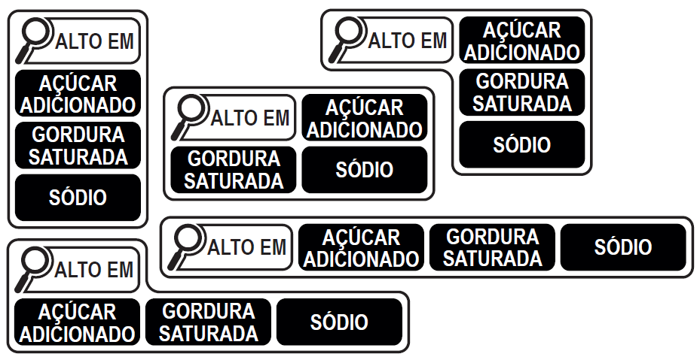

2. Modelos que devem ser usados em alimentos cujas quantidades de açúcares adicionados e gorduras saturadas sejam iguais ou superiores aos limites definidos no Anexo XV desta Instrução Normativa.

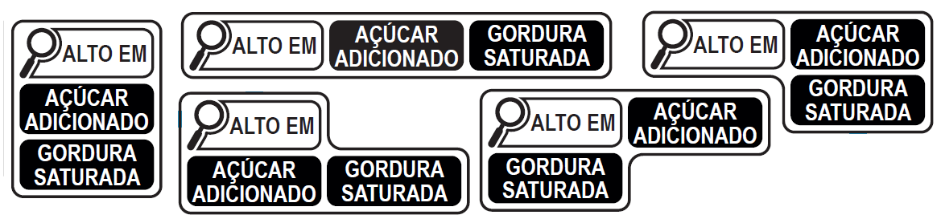

3. Modelos que devem ser usados em alimentos cujas quantidades de açúcares adicionados e sódio sejam iguais ou superiores aos limites definidos no Anexo XV desta Instrução Normativa.

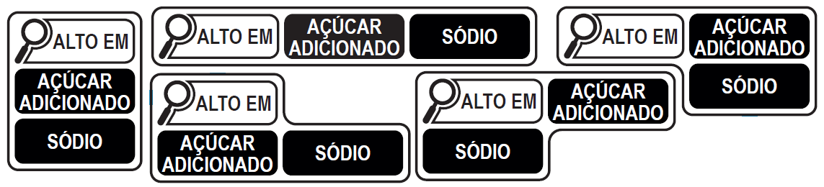

4. Modelos que devem ser usados em alimentos cujas quantidades de gorduras saturadas e sódio sejam iguais ou superiores aos limites definidos no Anexo XV desta Instrução Normativa.

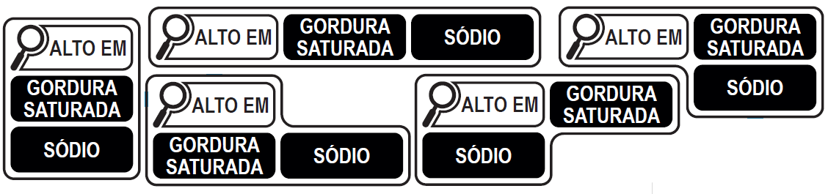

5. Modelos que devem ser usados em alimentos cujas quantidades de açúcares adicionados sejam iguais ou superiores aos limites definidos no Anexo XV desta Instrução Normativa.

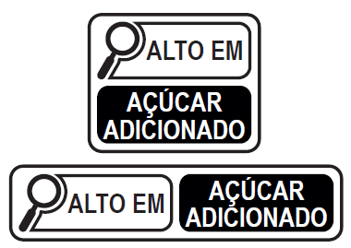

6. Modelos que devem ser usados em alimentos cujas quantidades de gorduras saturadas sejam iguais ou superiores aos limites definidos no Anexo XV desta Instrução Normativa.

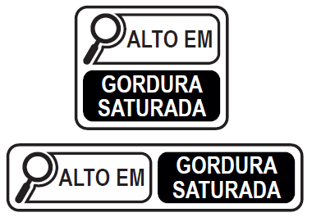

7. Modelos que devem ser usados em alimentos cujas quantidades de sódio sejam iguais ou superiores aos limites definidos no Anexo XV desta Instrução Normativa.

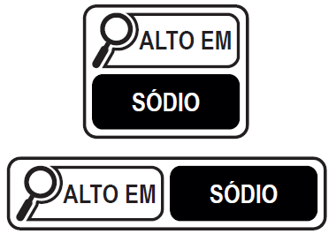

Decreto uruguaio

- DIMENSÕES, TAMANHO

Dimensões da rotulagem nutricional frontal de acordo com a área da face principal da embalagem

Área da face principal da embalagem | Dimensões de cada um dos símbolos
Menos de 30 cm² | O recipiente secundário deve ser rotulado, de acordo com a área de sua face principal
Maior ou igual a 30 e menor que 60 cm² | 1,5 X 1,5 cm
Maior ou igual a 60 e menor que 100 cm² | 2.0 X 2,0 cm
Maior ou igual a 100 e menor que 200 cm² | 2,5 X 2,5 cm
Maior ou igual a 200 e menor que 300 cm² | 3.0 X 3.0 cm
Maior ou igual a 300 cm² | 3,5 X 3,5 cm

Argentina

A Argentina propõe como modelo um octógono preto, com borda branca, com a legenda "Alto em", e que inclua menção ao Ministério da Saúde.
Um resumo das especificações está descrito abaixo:

ESPECIFICAÇÕES TÉCNICAS DO SELO DE ADVERTÊNCIA
SELOS E MENSAGENS
Alimentos que excedam os limites estabelecidos no ANEXO I deverão ter, no painel principal da embalagem, o(s) símbolo(s) octogonal(is) com fundo preto e borda branca com contorno preto, com a indicação "Alto em...", seguido por "AÇÚCARES", "GORDURAS SATURADAS" e/ou "SÓDIO", conforme o caso".
As letras do texto deverão ser maiúsculas, destacadas em negrito e na cor branca. Além disso, no mesmo símbolo deverá constar, em letras brancas e regulares, a frase "Ministério da Saúde", que é o órgão que produz a mensagem.
LOCALIZAÇÃO DOS SELOS
Os selos octogonais devem ser colocados na margem superior direita do painel principal da embalagem dos alimentos.
DIMENSÕES DOS SELOS
As dimensões dos selos em questão devem ser determinadas de acordo com a área do painel principal da embalagem, de acordo com a tabela a seguir:
Tabla I
Área da face principal da embalagem | Dimensões do símbolo (largura e altura)
Menos de 35 cm² | Etiqueta na embalagem secundária (1)
Entre 35 e 60 cm² | 1,5 x 1,5 cm (2)
Entre 60 e 100 cm² | 2,0 x 2,0 cm
Entre 100 e 200 cm² | 2,5 x 2,5 cm
Entre 200 e 300 cm² | 3,0 x 3,0 cm
Maior ou igual a 300 cm² | 3,5 x 3,5 cm
(1) No caso de produtos cujas embalagens secundárias sejam inferiores a 35 cm², as informações devem estar presentes na embalagem terciária do produto.
(2) No caso de embalagens cuja área da face principal seja de 35 cm² a 60 cm² , estas poderão ser rotuladas em outro lado visível da embalagem.

FORMAS DE COLOCAR SELOS EM RÓTULOS DE PRODUTOS
Os selos de advertência deverão ser colocados na margem superior direita do painel principal da embalagem e deverão aparecer na seguinte ordem, da esquerda para a direita: ALTO EM AÇÚCARES, ALTO EM GORDURAS SATURADAS, ALTO EM SÓDIO, conforme o caso.
Os alimentos que devem rotular mais de uma substância devem fazê-lo como mostrado nos seguintes exemplos:
» Quando deve ser rotulado com dois selos.
Elementos dos selos:

1. Margem branca de recorte sobre o fundo
2. Base octogonal preta contendo a mensagem
3. Mensagem principal do descritor
4. Assinatura do Ministério da Saúde

» Quando deva ser rotulado com três selos.
Apresentação 1:
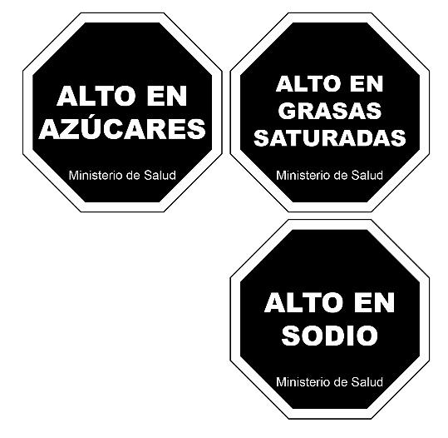
Se o rótulo do alimento não permitir a disposição dos três selos conforme estipulado na apresentação 1, poderá se optar pelo seguinte:
Apresentação 2:
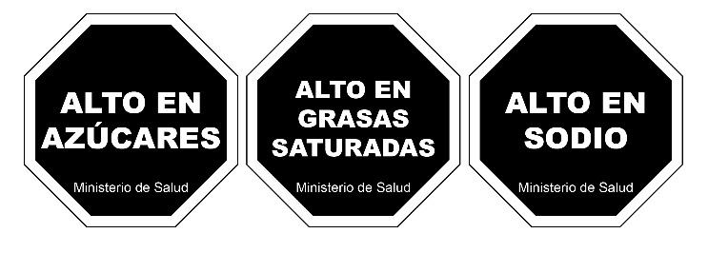
Esta apresentação deve ser utilizada quando a altura do quadrante do painel principal da etiqueta não permita o arranjo do mesmo como na apresentação 1.

Paraguai

Seus estudos internos demonstram preferência por um hexágono vermelho. No entanto, para se chegar a um consenso, avaliará as propostas apresentadas pelas demais delegações. De acordo com sua posição, a legenda deve ser "Alto em" e considera apropriado não fazer referência ao Ministério da Saúde, uma vez que os nomes são diferentes para cada um dos países, o que impedirá o uso do mesmo gráfico.

Além disso, segundo estudos realizados no país, é desejável que o gráfico seja vermelho, pois é mais marcante para o consumidor. Isso, por sua vez, permitiria ao consumidor diferenciá-lo de outros modelos que se encontram atualmente no mercado.

Não obstante, analisarão o que foi apresentado pelos demais países.

